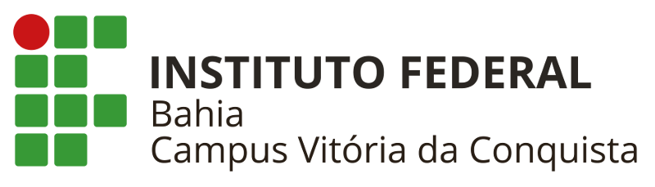

CURSO DE PÓS-GRADUAÇÃO LATO SENSU

EM DESENVOLVIMENTO WEB

Equipe:

Aluno 1, Aluno 2 e Aluno 3

PROJETO DE BANCO DE DADOS:

Controle de Contratos

Vitória da Conquista - BA

Outubro/2019

Equipe:

Aluno 1, Aluno 2 e Aluno 3

**PROJETO DE BANCO DE DADOS:**

Controle de Contratos

Trabalho apresentado ao Curso de Pós-Graduação Lato Sensu em Desenvolvimento Web do Instituto Federal de Educação, Ciência e Tecnologia da Bahia campus Vitória da Conquista como requisito parcial para a aprovação na disciplina Banco de Dados para a Web

Professor Orientador: Me. Pablo Freire Matos

Vitória da Conquista - BA

Outubro /2019

**HISTÓRICO DE PARTICIPAÇÃO**

|  |  |  |  |
| --- | --- | --- | --- |
| **Período** | **Participante** | **Etapa** | **Função** |
|  |  |  |  |
|  |  |  |  |
|  |  |  |  |

RESUMO

Este projeto tem como objetivo analisar o Setor Fiscal de Contratos, localizado no Instituto Federal de Educação, Ciência e Tecnologia da Bahia (IFBA) *campus* Vitória da Conquista, e elaborar um sistema de banco de dados que atenda as necessidades operacionais do mesmo. Inicialmente, foi realizado o levantamento de requisitos por meio de entrevistas e análise de documentos, para que se pudesse conhecer e diagnosticar a problemática envolvida no cenário em questão. O setor Fiscal de Contratos necessita de um sistema capaz de gerenciar notas fiscais, contratos e suas devidas faturas. O principal problema do setor é o fato de que esse processo de gestão é feito de forma manual, ocasionando muitas vezes no pagamento atrasado das contas e consequentemente a aplicação de juros. Outra dificuldade é a finalização “inesperada” de contratos, que acaba causando a necessidade de “correria” nos novos processos licitatórios. Nesse sentido, a principal função do sistema será notificar datas de vencimento das contas a pagar e a receber, bem como as datas de finalização dos contratos. A segunda etapa foi a elaboração do modelo conceitual, utilizando-se do Modelo Entidade Relacionamento (MER), com representação gráfica via Diagrama Entidade Relacionamento (DER), uma vez, que já se conhecia as funcionalidades inerentes ao sistema a ser desenvolvido. A etapa seguinte traz a abordagem do modelo lógico, com a realização do mapeamento das relações, utilização de tabelas, definição dos tipos de dados e elaboração das possíveis consultas aplicáveis ao banco. Por fim, tem-se a implementação do modelo físico, por meio da Linguagem de Consulta Estruturada (*Strutured Query Language - SQL*), e o Sistema Gerenciador de Banco de Dados (SGBD) *MySQL*.

**Palavras-chave:** Controle. Gestão de Contratos. Banco de Dados.

LISTA DE FIGURAS

Figura 1 - Fluxograma do processo de geração dos contratos. 7

Figura 2 - Organograma da empresa 8

Figura 3 - Diagrama Entidade-Relacionamento (DER). 10

Figura 4 - Esquema Lógico. 11

SUMÁRIO

1 INTRODUÇÃO 6

2 PROJETO DE BANCO DE DADOS RELACIONAL 9

2.1 Descrição do Minimundo 9

2.2 Esquema Conceitual 10

2.3 Esquema Lógico 11

2.4 Esquema Físico 11

2.4.1 Povoamento das Tabelas 12

2.4.2 Consultas no Banco de Dados 12

3 PROJETO DE BANCO DE DADOS NÃO RELACIONAL 13

3.1 Modelo de Dados 13

3.2 Povoamento dos Dados 13

3.3 Consultas 13

4 INTEGRAÇÃO DO BD NÃO RELACIONAL COM APLICAÇÃO WEB 14

*4.1* *Mockup* 14

4.2 Sistema 14

5 CONCLUSÃO 15

REFERÊNCIAS 16

APÊNDICE A – ARQUIVOS BANCO DE DADOS RELACIONAL 17

APÊNDICE B – ARQUIVOS BANCO DE DADOS NÃO RELACIONAL 18

# INTRODUÇÃO

A evolução na área tecnológica permite que uma grande quantidade de dados esteja acessível a um número cada vez maior de usuários, sendo que a informação que se extrai desses dados é a matéria-prima para a realização dos mais diversos tipos de trabalhos. Entretanto, para se obter êxito e um ótimo desempenho no uso dessas informações, os usuários necessitam conhecer a sua origem, qualidade e utilidade.

Um banco de dados *“é uma coleção de dados inter-relacionados, representando informações sobre um domínio específico”* (SILBERSCHATZ; KORTH; SUDARSHAN, 1999). Desta forma, o armazenamento e a manipulação de dados utilizando banco de dados possibilitou a otimização no processo de tratamento e utilização das informações, levando grandes organizações e até mesmo pessoas comuns a obterem melhores resultados no desenvolvimento de suas atividades.

Neste contexto, este projeto tem como objetivo realizar um estudo prático, especificamente no Setor Fiscal de Contratos do Instituto Federal de Educação, Ciência e Tecnologia da Bahia (IFBA) *campus* Vitória da Conquista, promovendo a criação de um banco de dados digital para proporcionar um melhor gerenciamento, desempenho, pontualidade das atividades realizadas no âmbito do mesmo e *“garantir a segurança das informações armazenadas contra eventuais problemas, além de impedir qualquer tipo de acesso não autorizado”* (SILBERSCHATZ; KORTH; SUDARSHAN, 1999).

**Caracterização da Empresa**

O Setor Fiscal de Contratos fica situado no IFBA, localizado na Avenida Amazonas, número 3.150, Bairro Zabelê. O setor é gerenciado pelo servidor Cássio Viana Santos, responsável pela gestão de notas fiscais e pela fiscalização dos contratos e suas referentes contas.

Esse processo se inicia quando um setor qualquer gera uma demanda, que é encaminhada para o Departamento de Análise e Planejamento (DAP), a solicitação é analisada, se for deferida, irá se verificar se o seu possível valor total é maior ou igual a R$ 8.000,00, caso afirmativo, um processo licitatório será iniciado, ao contrário, a demanda será atendida via cartão corporativo. Para as que requerem licitação haverá a celebração de contrato entre a empresa vencedora e o IFBA. Esse contrato poderá ser licitatório, podendo ser renovado por no máximo quatro vezes, gerando aditivos, ou pode ser um contrato do tipo permanente, cujo contrato não finda, como serviços de água e energia. Todos esses contratos geram contas, e estas, deverão ser supervisionadas pelo setor fiscal. Este fluxo pode ser observado na figura 1.

Figura 1 - Fluxograma do processo de geração dos contratos.

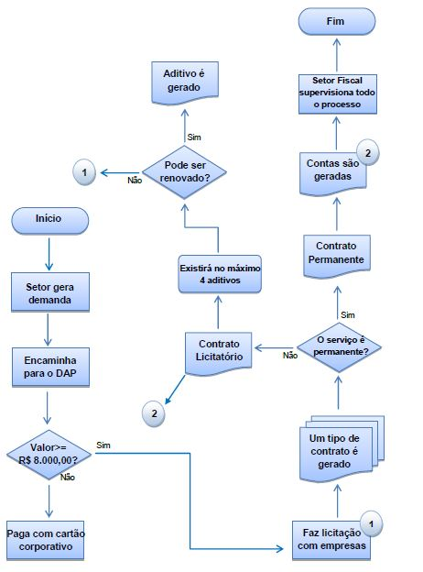

O setor fiscal recebe todas as contas do Departamento de Expediente e Protocolo (DEP), verifica as datas de vencimento das mesmas, preenche uma planilha (anexo A) para realizar balancetes, e em seguida, as encaminha para o Departamento de Orçamento e Finanças (DOF) para que realizem o pagamento. Se a conta for a receber, o procedimento é semelhante, exceto que ocorrerá uma análise para verificar se o pagamento foi feito e um recebimento será lançado. A estrutura organizacional pode ser visualizada na figura 2.

Atualmente, todo esse processo é feito de forma manual, sem um método eficaz e sem a pontualidade necessária, ocasionando muitas vezes no pagamento de multas exorbitantes por causa do atraso no pagamento. Nesse contexto, surgiu a necessidade de desenvolver um sistema que gerencie as datas de vencimento das faturas dos contratos e notifique o servidor, Cássio, sempre que esta data estiver próxima. Se ele não tiver recebido as faturas ainda, o sistema deverá alerta-lo para entrar em contato com a empresa responsável, e esta encaminhar novamente a fatura, ou deverá simplesmente o notificar que é preciso encaminhar logo as contas para o DOF, caso já as tenha em mãos.

Outro problema, é que o DOF não oferece nenhum retorno sobre o fato da conta ter sido ou não quitada. Porém, com o desenvolvimento deste banco de dados, haverá uma maior integração entre ambos, na qual será possível o setor financeiro acessar o sistema e fazer um *check-in* nas contas cujo pagamento já foi realizado.

Figura 2 - Organograma da empresa

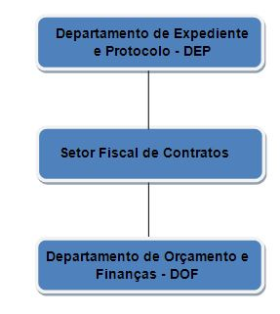

# PROJETO DE BANCO DE DADOS RELACIONAL

## Descrição do Minimundo

O setor fiscal de contratos precisa de um sistema para realizar o gerenciamento das notas fiscais e das contas, a pagar ou a receber, de todos os contratos firmados entre o IFBA e as empresas prestadoras de produtos ou serviços.

Para a descrição do minimundo foram realizadas entrevistas com os responsáveis pelo DOF e pelo setor Fiscal de contratos, e análise de documentos, como, faturas de contas e modelo de contrato (Anexo B).

**Descrição:** O setor precisa armazenar da **Empresa** contratada os seguintes dados: CNPJ, razão social, nome fantasia, e-mail, endereço (rua, número, bairro, cidade, uf) e telefones.

Sobre o **Contrato**, um número identificador, o tipo do contrato (licitatório, permanente ou construção civil), o tipo de prestação (serviço ou produto), data de celebração, valor do contrato, data de finalização, *status* (ativo, cancelado ou finalizado), campo para se digitar observações e, uma cópia do mesmo em formato digital.

As **Contas** terão um número identificador, data de vencimento, data em que ela foi recebida pelo setor fiscal, data de envio para o DOF, data em que o pagamento foi de fato realizado, bem como, o valor que consta na conta, e o valor pago (caso tenha sido acrescentado alguma taxa de juros, os valores serão diferentes, sendo assim, possível calcular os juros automaticamente), *status* (em aberto ou pago), cópia digital e um local para escrever alguma observação pertinente sobre a fatura.

Os contratos têm vigência de um ano e podem ser renovados no máximo quatro vezes, cada **Aditivo** deste, terá um número identificador, data da renovação, data de vencimento, o valor do novo contrato firmado, além de uma cópia digital do mesmo para eventuais consultas, e também, um campo para observações.

Para aumentar a segurança e a confiabilidade dos dados, será necessária a inserção de usuários de um determinado **Setor** para manipular o banco. Esses usuários devem possuir uma identificação, nome, *login* e senha. Estes usuários poderão pertencer ao setor Financeiro (DOF) ou setor Fiscal (Fiscal de Contratos), os do DOF só terão permissão para realizar *check-in* nas contas pagas, já os do setor de fiscalização poderão gerenciar todo o sistema.

Com estes dados será possível consultar as faturas que estão vencidas, qual o valor total pago/recebido em um determinado período, as contas que estão em aberto, e até mesmo, realizar comparações e projeções de orçamentos.

## Esquema Conceitual

A partir da entrevista realizada com os responsáveis dos setores envolvidos e da análise dos documentos já citados, foi possível compreender as necessidades e demandas do sistema e de tal forma, elaborar a descrição do minimundo, que através do uso da ferramenta case *brModelo,* possibilitou a elaboração do Diagrama Entidade-Relacionamento (DER), que pode ser observado na figura 3.

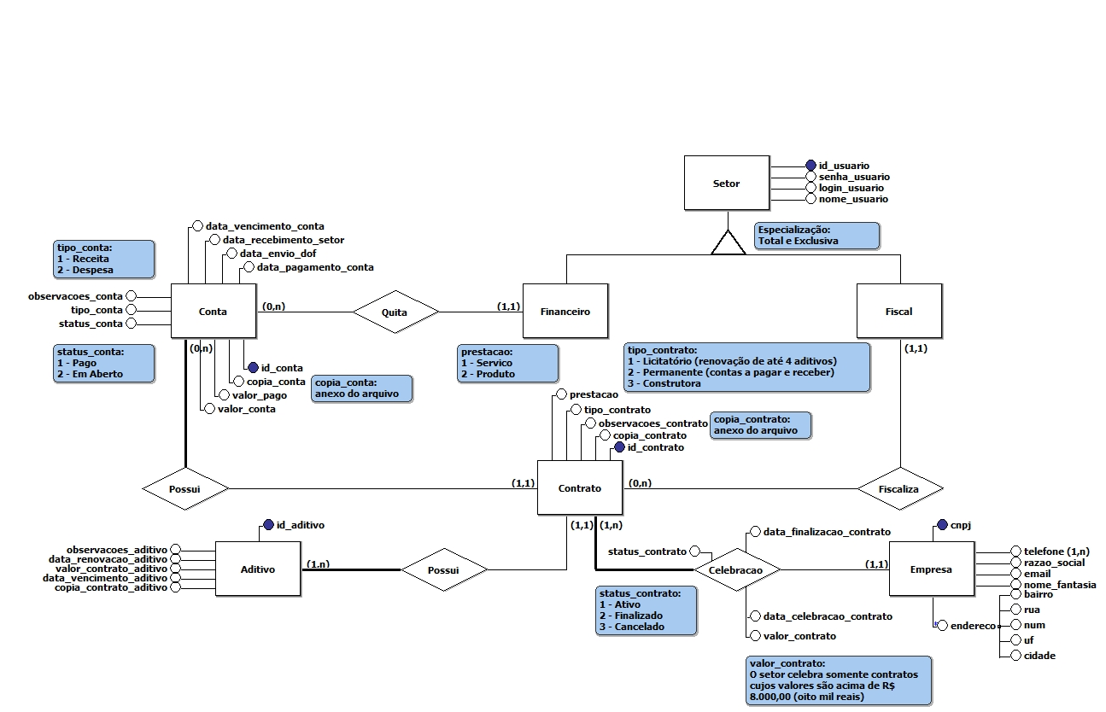Figura 3 – Esquema Conceitual.

A partir do esquema conceitual apresentado, pode-se ter uma ideia de algumas consultas possíveis ao banco de dados, de acordo com a necessidade da empresa, como a seguir:

1. Consulta das contas em aberto do mês de setembro;
2. Consulta dos nomes das empresas com contratos ativos;
3. Consulta de aditivos que existem por contrato;
4. Consulta das contas que foram enviadas para o DOF no mês de junho;
5. Consulta do total de despesas do mês de julho;
6. Consulta do total de contas do contrato 300 e CNPJ 11111111111111 em 2014;
7. Consulta do(s) telefone(s) da Empresa Coelba de Conquista;
8. Consulta de quantas contas a empresa Embasa Conquista tem e agrupá-las por contratos que estão ativos;
9. Consulta de quantos contratos foram efetuados em 2012 e ainda estão ativos;
10. Consulta de quantos contratos existem por tipo de contrato.

## Esquema Lógico

O Esquema Lógico clareia a teoria do programa, descrevendo a estrutura do banco e apresentando os tipos de dados.

Figura 4 - Esquema Lógico.

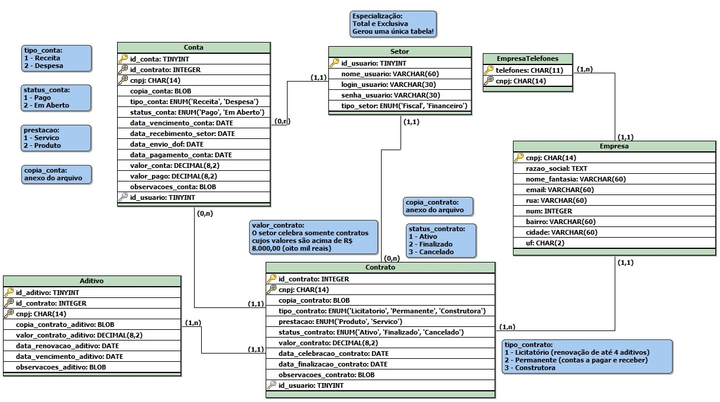

## Esquema Físico

Um esquema refere-se aos documentos que mapeiam o projeto do banco de dados. O Esquema Físico, é dependente de um SGBD particular e está associado a um “modelo de dados de implementação” (ELMASRI, 2005).

No trabalho em questão foi utilizado o Banco de Dados MySQL, um sistema de gerenciamento de banco de dados (SGBD). Para tanto, utilizou-se a linguagem SQL (Structured Query Language), trata-se de uma linguagem padrão de definição e manipulação do banco de dados banco de dados relacional (Heuser, 2009).

Um esquema de banco de dados físico define como os dados são armazenados fisicamente em um sistema de armazenamento. Esse modelo depende do SGBD que está sendo usado. A partir daqui, são detalhados os componentes da estrutura física do banco, como tabelas, campos, tipos de valores, índices, dentre outros. Para o desenvolvimento deste projeto, utilizou-se o MySQL SGBD, que utiliza a linguagem SQL (*Structured Query Language*).

### Povoamento das Tabelas

A partir da criação das tabelas do banco é possível a inserção dos dados que serão guardados para possíveis consultas posteriores. Os dados inseridos são apenas exemplos de como é possível povoar as tabelas.

### Consultas no Banco de Dados

Após a criação do banco de dados e povoamento das respectivas tabelas, é possível a visualização das consultas que serão utilizadas no banco, a saber:

?????????????????????

# PROJETO DE BANCO DE DADOS NÃO RELACIONAL

## Modelo de Dados

## Povoamento dos Dados

## Consultas

# INTEGRAÇÃO DO BD NÃO RELACIONAL COM APLICAÇÃO WEB

## *Mockup*

## Sistema

# CONCLUSÃO

?????????????????

# REFERÊNCIAS

DATE, C. J. **Introdução a Sistemas de Banco de Dados**. 8ª ed. Rio de Janeiro: Elsevier, 2003.

PAPERT, S. **Máquina das crianças:** repensando a escola na era da informática. 2008. Disponível em: < http://matelandia.webatu.com/Docs/2.pdf >. Acesso em: 07 dez 2014.

SILBERSCHATZ, A.; KORTH, H. F.; SUDARSHAN, S. **Sistema de Banco de Dados**. 3ª ed. São Paulo: Pearson Makron Books, 1999.

SUEHRING, S. **MySQL – a Bíblia**. 5ª ed. Rio de Janeiro: Elsevier, 2002.

TONSIG, S. L. **MySQL – Aprendendo na Prática**. Rio de Janeiro: Editora Ciência Moderna Ltda, 2006.

# APÊNDICE A – ARQUIVOS BANCO DE DADOS RELACIONAL

url??????????

# APÊNDICE B – ARQUIVOS BANCO DE DADOS NÃO RELACIONAL

url??????????